ЛЕКЦІЯ №5

АНАЛІЗ ЯКОСТІ КОМП’ЮТЕРИЗОВАНИХ СИСТЕМ УПРАВЛІННЯ (Слайд №1)

Критерій стійкості Михайлова. Характеристики ланок. Аналіз якості систем управління

Принцип аргументу. В основі частотних критеріїв стійкості лежить висновок із відомого в теорії функцій комплексної змінної принципу аргументу .
Нехай задано деякий поліном - го ступеня 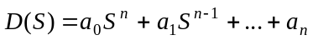. Цей поліном у відповідності з теоремою Безу можна представити у вигляді
,
де 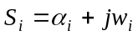 - корені характеристичного рівняння 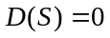 (Слайд №2).
На комплексній площині кожен корінь геометрично може бути зображений вектором, проведеним через початок координат до точки 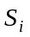.
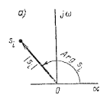
Довжина цього вектора дорівнює модулю комплексного числа , тобто 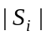, а кут, що утворений вектором з додатнім напрямком дійсної осі, - аргументу або фазі комплексного числа , тобто 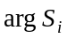.
Величини 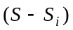геометрично зображуються векторами, проведеними з точки до довільної точки .
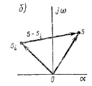
В частковому випадку при 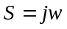отримаємо
.
Кінці елементарних векторів 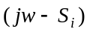будуть знаходитися на уявній осі в точці .
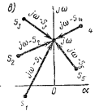
Тут 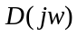 представляє собою вектор, що дорівнює добутку елементарних векторів та дійсного числа 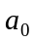. Модуль цього вектора дорівнює добірку модулів елементарних векторів та :
, а аргумент або фаза його дорівнює сумі аргументів елементарних векторів:
.
Нехай обертання проти годинникової стрілки – додатне. Тоді при зміні від 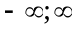кожен елементарний вектор повернеться на кут , якщо його початок, тобто корінь , розташований зліва від уявної осі, і на кут , якщо корінь розташований справа від уявної осі (Слайд №3).
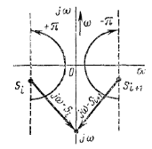
Припустимо, що поліном 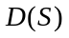має правих коренів та лівих. Тоді при зміні від зміна (приріст) аргументу вектора , дорівнює сумі кутів повороту вектора , дорівнює:
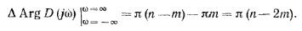
Звідси випливає, що зміна (приріст) аргументу при зміні частоти від дорівнює різниці між числом лівих та правих коренів рівняння , помноженій на .

Критерій стійкості Михайлова

Цей критерій стійкості, сформульований у 1938 році радянським вченим Михайловим, по суті, є геометричною інтерпретацією принципу аргументу і дозволяє говорити про стійкість системи на основі розгляду деякої кривої, що називається кривою Михайлова.
Нехай задано характеристичне рівняння (Слайд №4)
Ліву часину цього рівняння називають характеристичним поліномом. Якщо підставити в цей поліном чисто уявне значення 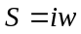, то отримаємо комплексний поліном.
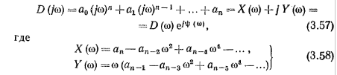
Називають відповідно дійсною та уявною функціями Михайлова, функції 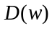 та 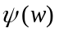представляють собою модуль та фазу (аргумент) вектора .
При зміні частоти вектор , змінюючись за величиною та напрямком, буде описувати своїм кінцем деяку криву, що називається кривою Михайлова.
У відповідності з принципом аргументу кут обертання навколо початку координат при зміні частоти від 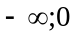 дорівнює (Слайд №5)
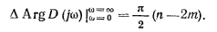
Звідси визначаємо числа правих коренів поліному , тобто
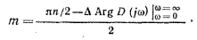
З цього рівняння видно, що число правих коренів буде дорівнювати нулю за однієї єдиної умови:
(1)
Ця умова є необхідною, але не достатньою для стійкості системи. Для стійкості системи необхідно та достатньо, щоб всі коренів характеристичного рівняння були лівими. Тобто серед них не повинно бути коренів, що лежать на уявні осі та перетворюють в нуль комплексний поліном , тобто повинна виконуватися ще одна умова:
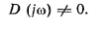(2)
Формули (1) та (2) представляють собою математичні вирази критерію стійкості Михайлова: для того, щоб система автоматичного управління була стійкою, необхідно та достатньо, щоб вектор кривої Михайлова при зміні від повернувся, ніде не перетворюючись в нуль, навколо початку координати проти годинникової стрілки на кут 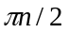, де - порядок характеристичного рівняння.
Враховуючи вище сказане, критерій стійкості Михайлова можна сформулювати як: для того, щоб система автоматичного управління була стійкою, необхідно і достатньо, щоб крива Михайлова при зміні частоти від від 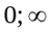, починаючи з 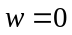 на додатній дійсній півплощині, обходила лише проти годинникової стрілки послідовно квадрантів координатної площини, де - порядок характеристичного рівняння.
Крива Михайлова для стійких систем завжди має плавну спиралевидну форму, при чому кінець її іде в нескінченість у тому квадранті координатної площини, номер якої дорівнює ступеню характеристичного рівняння.
На Слайді №6 показані типові криві Михайлова для стійких систем, що описуються рівняннями, починаючи з першого та закінчуючи 5-тим порядком. Для зручності коефіцієнти у всіх випадках взяті однакові.
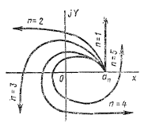
Ознакою нестійкості системи є порушення числа та послідовності пройдених кривою Михайлова квадрантів координатної площини, внаслідок чого кут повороту вектора виявляється менше , ніж .
На Слайді №7 показані криві Михайлова для нестійких та нейтральних систем.
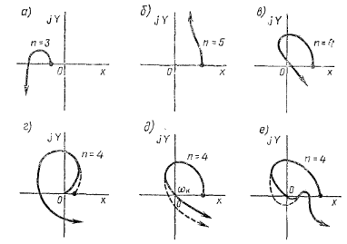
На першому малюнку при крива Михайлова починається на від’ємній дійсній півосі, система нестійка. На другому малюнку - порядок рівняння 5, а крива Михайлова знаходиться вся в одному квадранті. Система нестійка. На третьому малюнку – порушена послідовність проходження квадрантів. Система не стійка. На четвертому малюнку крива Михайлова починається в початку координат, тобто в характеристичному рівнянні є хоча б один нульовий корінь, система знаходиться на границі стійкості, невелика деформація кривої Михайлова (пунктирна лінія) робить систему стійкою. На п’ятому малюнку крива Михайлова проходить при деякому значенні частоти через початок координат, тобто в характеристичному рівняння є чисто уявні корені, система знаходиться на межі коливальної стійкості, невелика деформація кривої робить систему стійкою. Шостий малюнок - крива Михайлова проходить через початок координат, проте невеликою деформацією кривої Михайлова задовольнити умови стійкості не можна, система нестійка.
Побудова кривої Михайлова практично зводиться до визначення ряду точок кривої Михайлова, що відповідає фіксованим значенням частоти, включаючи частоти точок перетину з осями координат, що знаходяться як корені рівнянь.
Аналізуючи криві Михайлова можна встановити, що при послідовному проходженні кривої Михайлова квадрантів площини дійсна та уявна осі перетинаються нею почергово. В точках перетину кривої Михайлова з дійсною віссю у нуль перетворюється уявна функція Михайлова 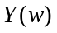, а в точках перетину кривої з уявною віссю в нуль перетворюється дійсна функція 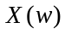. Тому значення частот, при яких відбувається перетин кривої з уявною та дійсною осями, повинні бути коренями рівняння:
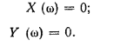
Дійсну та уявну функції Михайлова можна представити графічно у вигляді кривих (Слайд №8).
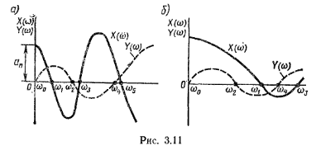
Перший малюнок - система стійка, другий – не стійка.
Точки перетину цих кривих з віссю абсцис дають значення коренів рівняння. Якщо значення, то для стійкості системи необхідне дотримання наступної нерівності:
Можна зробити ще одне визначення: система автоматичного управління буде стійкою тоді і тільки тоді, коли дійсна та уявна функції Михайлова, прирівняні до нуля, мають всі дійсні корені, що чергуються, при чому загальна кількість цих коренів дорівнює порядку характеристичного рівняння і при задовольняє умовам:
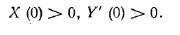
Слайд №9
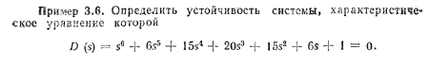
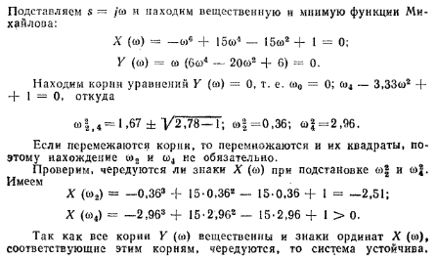

Характеристики різних типів ланок, що досліджувалися на лабораторних роботах показано на Слайдах №10-№17.

Якість систем управління

Визначення стійкості систем та їх стабілізація є першою проблемою, що вирішується при створенні автоматичних систем. Іншою, не менш важливою проблемою, є забезпечення заданої якості процесу управління.
Якість процесу управління визначається поведінкою автоматичної системи при переході з одного режиму роботи на інший. Розрізняють наступні основні показники кості процесу управління: коливальність перехідного процесу, максимальне відхилення від заданого значення, точність, час перехідного процесу.
Зміна режиму роботи автоматичної системи виникає в результаті прикладання до неї зовнішніх впливів. При цьому можливі різні режими роботи системи в залежності від заданого закону зміни вхідної змінної та зовнішніх збурюючи впливів.
Зовнішнє збурення у вигляді змінного навантаження найбільш суттєве для систем стабілізації керуючою змінною на заданому рівні. Основна задача при цьому полягає в тому, щоб створити систему, яка не реагувала б на цей вплив (інваріантна задача).
У загальному випадку всі ці збурення на систему є складною функцією часу. При дослідженні якості процесу управління зазвичай прийнято розглядати декілька типових збурень у вигляді наступних функцій: одиничної ступінчатої, імпульсної, гармонічної та такій, що відповідає зміні сигналу з постійною швидкістю. Найпоширенішим є вплив у вигляді одиничного ступінчатого впливу.
Сучасні методи аналізу якості процесу управління можна розділити на дві основні групи. До першої можна віднести прямі методи оцінки якості за кривою перехідного процесу (методи інтегрування диференціальних рівнянь автоматичної системи), до другої не прямі методи (критерії якості). Прямі методи потребують вирішення диференціальних рівнянь, не прямі методи дозволяють, не вирішуючи диференціальних рівнянь, визначати деякі показники якості процесу.
Існують декілька видів вимог, що висуваються до протікання процесу управління.
В залежності від характеру затухання при стрибкоподібному зростанні перехідний процес може бути монотонним, аперіодичним або коливальним.
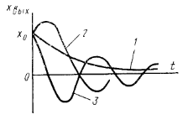
Процес буде монотонним, якщо відхилення керованої величини від нульового встановленого значення при 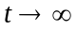 лише зменшується (1), процес вважається аперіодичним, якщо має місце не більше одного перегулювання відносно початкового та кінцевого значення керованої змінної (2), процес називається коливальним, якщо керована змінна протягом перехідного процесу декілька разів відхиляється в обидві сторони від кінцевого встановленого значення (3).
Графічні вимоги, що висуваються до якісних показників процесу управління, можна представити у вигляді деякої області, за межі якої змінна, якою керують не може виходити ні за яких можливих в реальних умовах впливах на систему. Основними параметрами заданої області якості процесу управління є: (Слайд № 18).
- Задане значення 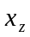;
- Час перехідного процесу 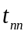– характеризує швидкодію системи. На практиці приймають такий час, після завершення якого відхилення змінної керування не буде перевищувати деяку задану величину (похибку сталого режиму). 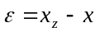
- Часто вважають, що перехідний процес закінчується у той момент часу, починаючи з якого відхилення величини керування відрізняється від початкового не більше, ніж на 5%.
- Час протягом якого керована змінна вперше досягає значення, що відповідає новому усталеному стану, називається час досягнення сталого режиму ;
- У випадку проилежного відхилення від початкового значення керованої величини момент часу, в який керована змінна знову стане рівною початковому значенню, визначає час затримки .
- Коливання, що виникають в системі, приводять до зношування механізмів і часто є небажаними за технічними переконаннями, тому число коливань, що виникають в системі під час перехідного процесу, не повинно бути дуже великим. У зв’язку з цим вводиться поняття про степінь коливальності, що характеризується числом коливань, які виникають в системі за час перехідного процесу.

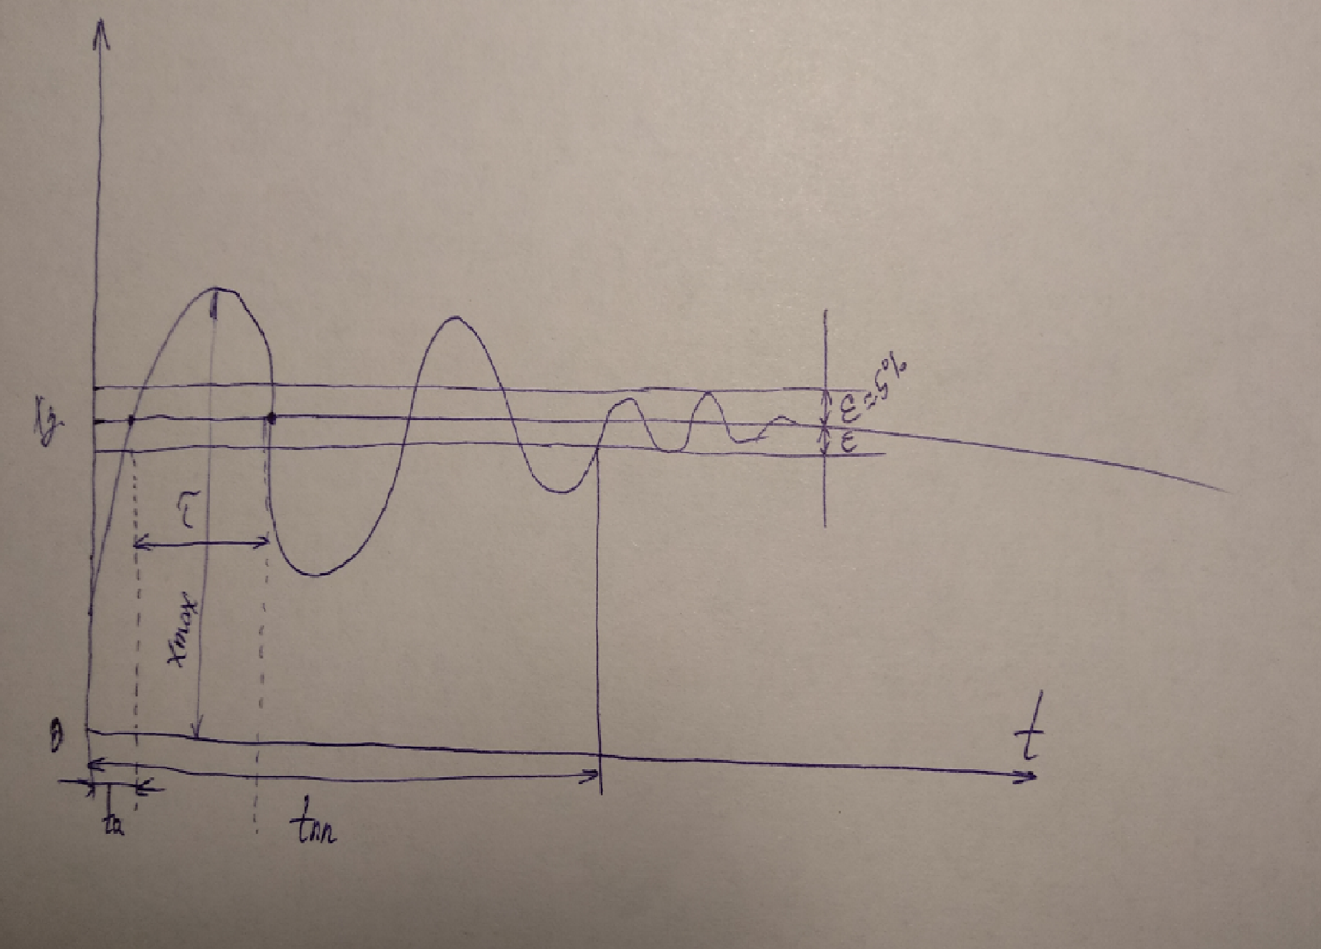

Оскільки коливальність неперехідного процесу обумовлена наявністю комплексного кореня в характеристичному рівнянні, то ступінь коливальності буде дорівнювати:
Відповідно, для дійсного кореня , тому 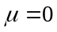, для чисто уявного кореня 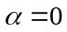, 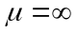.
- Якщо керована змінна при одиничному ступінчатому вхідному впливі приймає за час перехідного процесу значення, більше за встановлене, вводиться поняття про максимальне відхилення керованої величини 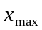.
При великому максимальному відхиленні можуть виникнути значні динамічні підсилення в механічній частині системи та великі перенапруги в електричних елементах. Тому значення обмежують в технічному завданні на проектування.
- Максимальне відхилення від заданого встановленого значення керованої змінної відображається у відсотках від заданого встановленого значення і називається пере регулюванням . Воно може бути визначене за перехідною характеристикою, за частотними характеристиками замкненої системи, за розподіленням нулів та полюсів.
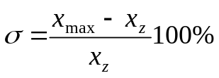
- Частота коливань 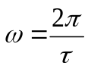

Не прямі критерії дослідження якості не використовують побудову перехідної характеристики і поділяються на :
- метод нулів та полюсів передавальної функції
а) кореневі методи
б) метод кореневого годографа
в) стандартних коефіцієнтів
- частотні методи
- інтегральні оцінки якості

Кореневі методи. Метод нулів та полюсів безпосередньо пов’язаний з передаточною функцією.
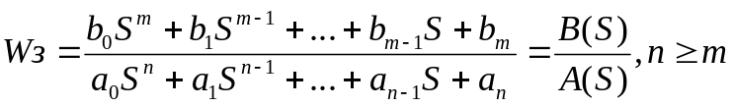
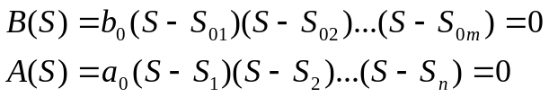
S_{0j} - корені характеристичного рівняння - нулів передавальної функції
S_{і} - корені характеристичного рівняння - полюсів передавальної функції

Змінюючи параметри елементів системи змінюються й коефіцієнти b та a передаточної функції, а це в свою чергу приводить до зміни нулів та полюсів. Можна побудувати траєкторії зміни нулів та полюсів і по них зробити висновок про якість системи. Цей метод називається методом кореневого годографа (Івенса) й відноситься до графоаналітичних методів з використанням комп’ютерної техніки.
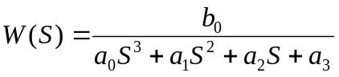
В цьому випадку якість системи визначається тільки коренями характеристичного рівняння або полюсами передаточної функції.
Коли корені характеристичного рівняння комплексі, тоді використовують трапецію якості (Слайд №19).
Трапеція якості
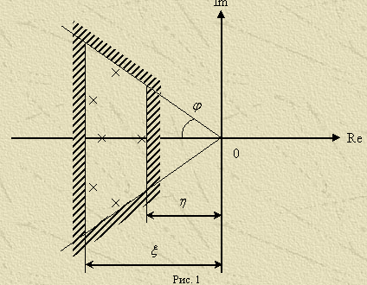

- – критерій тривалості перехідного процесу – відстань від уявної осі до найближчого дійсного кореня або найближчої пари комплексно спряжених коренів.
- – коливальність перехідного процесу визначається за кутом
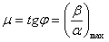,

де – відповідно дійсна та уявна частини комплексно спряженої пари коренів.

– максимальне віддалення кореня від уявної осі – корені, що мають невеликий вплив на перехідний процес.

Метод стандартних коефіцієнтів
У випадку наближеного оцінювання якості за коренями характеристичного рівняння на комплексній площині виділяють область розташування коренів, границі якої задаються за вимогами до якості процесу, як показано на малюнках.
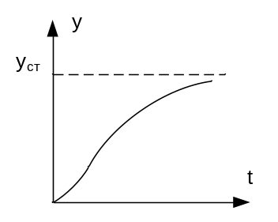
Аперіодична ланка
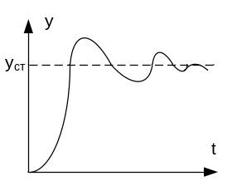
Коливальна ланка
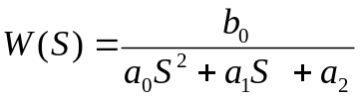 - рівняння ланки 2-го порядку
Для кожного виду перехідної характеристики знаходять коефіцієнти передаточної функції (2,3,4,4 порядку), які відповідають показникам якості і їх називають стандартними для системи, яку досліджують. Далі знаходять передавальну функцію коефіцієнти якої залежать від параметрів елементів (k, 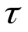), а потім кожний коефіцієнт передавальної функції прирівнюють до стандартного і з цієї умови знаходять відповідні параметри.

Частотні методи

При аналізі кості перехідного процесу можуть бути використані амплітудно-частотні характеристики системи. Якщо систем не стійка, то амплітуда коливань на виході системи досягне нескінченно великої величини. У цьому випадку амплітудно-частотна характеристика буде містити розрив:
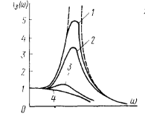
Амплітудна характеристика стійкої системи або має пік, або є спадною функцією частоти в залежності від співвідношення параметрів:
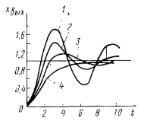
Зменшення піку характеризує зниження амплітуди та числа коливань, що здійснюються системою в перехідному режимі. Якщо характеристика 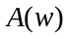має декілька піків, то найбільший вплив на перехідний процес здійснює перший пік при низькій частоті. Аналізуючи криві, можна сказати, що зі зменшенням максимуму процес затухає скоріше. При не зростаючій характеристиці (4) процес є монотонним без пере регулювання.
- Відповідно, пік характеристики може служити оцінкою величини пере регулювання та коливальності процесу. При цьому співвідношення максимуму характеристики до значення амплітуди при називається показником коливальності процесу 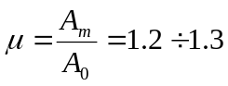. Зазвичай приймається, що при значення амплітудної характеристики системи 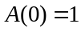. Тоді показник коливальності визначається у відносних одиницях.
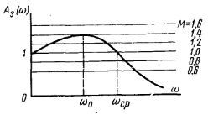
- Якщо характеристика має пік, то точка перетину кривої з лінією визначає частоту зрізу. Ця частота характеризує час перехідного процесу. Чим більша частота 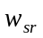, тим менше час перехідного процесу. При цьому час перехідного процесу
- Для забезпечення невеликої коливальності та великої швидкодії системи бажано обирати її структуру та параметри так, щоб амплітудна характеристика мала малий пік та широку частоту пропускання.

Інтегральні оцінки якості

Сучасна теорія управління передбачає, що інженер здатний кількісно визначити потрібну якість системи. Кількісна оцінка якості дуже важлива для адаптивних систем управляння, для автоматичної оптимізації параметрів системи управління і для синтезу оптимальних систем.
Оцінка якості - це чисельний показник якості системи, який вибирається таким чином, щоб підкреслити найбільш важливу вимогу, що пред’являється до системи.
Система вважається оптимальною системою управління, якщо її параметри визначаються такими, при яких оцінка якості приймає екстремальне ( часто мінімальне) значення. Щоб оцінка якості мала реальну вагу, вона повинна представляти собою число, яке завжди додатне або рівне нулю. Тоді найкращою системою буде та, в якій ця оцінка має мінімальне значення.
Одним із видів оцінки якості може бути інтеграл від похибки е(t) між вхідним сигналом та дійсним значенням виходу, тобто
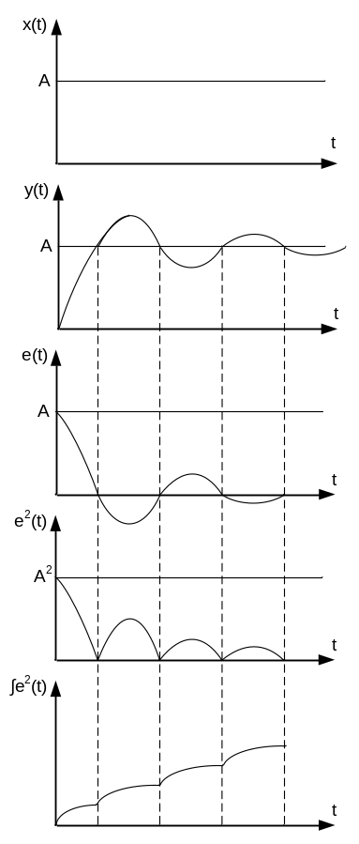
Рис.1. Обчислення інтегралу
від квадрата похибки
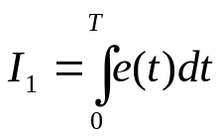
Верхня границя інтегралу Т обирається достатньо вільно, так, щоб інтеграл
прямував до кінцевого значення. Часто Т ставлять рівним часу перехідного процесу t_{пп}. Цю оцінку використовують тільки для систем, у яких перехідна характеристика не коливальна.
Для реальних систем оцінку якості проводять по інтегралу від квадрата похибки (інтегральна квадратична оцінка ІКО)
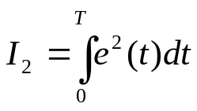
На рис.1 приведена реакція деякої системи управління із зворотнім зв’язком на ступінчастий скачок, а також графік похибки, квадрату похибки й інтегралу від похибки.
Цей критерій дозволяє визначити системи з дуже великим і дуже малим затуханням. Мінімальне значення інтегралу буде мати місце при компромісному коефіцієнті затухання.
Інтегральна квадратична оцінка вигідна в практичному застосуванні , так як легко можуть бути реалізовані схеми піднесення в квадрат. Крім того квадрат похибки зручний з математичної точки зору при аналітичних розрахунках і обчисленнях на ЕОМ.

